
МИНОБРНАУКИ РОССИИ
Федеральное государственное бюджетное образовательное учреждение
высшего образования
«МИРЭА − Российский технологический университет»
РТУ МИРЭА
Институт информационных технологий (ИИТ)
Кафедра цифровой трансформации (ЦТ)

ОТЧЕТ ПО ПРАКТИЧЕСКОЙ РАБОТЕ
по дисциплине «Проектирование и разработка баз и хранилищ данных»

Практическое занятие № 2

Студенты группы ИНБО-01-17 | ИКМО-03-25 Фомичев Роман Алексеевич  . | (подпись)
Преподаватель | Черняускас В.В. | (подпись)
Отчет представлен | «___»________2025 г.

Москва 2026 г.
Исходная логическая модель представлена на рисунке 1.
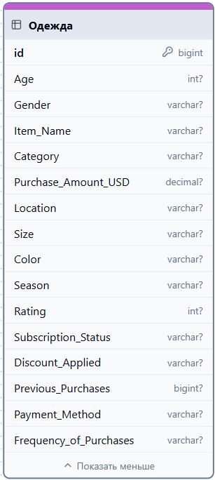
Рисунок 3 – Исходная логическая модель
1НФ
Логическая модель уже находится в 1НФ, так как каждое значение является атомарным.
2НФ
Логическая модель уже находится в 2НФ, так как таблица имеет первичный ключ.
3НФ
Выделяем основные справочники (словари):
- Таблица категорий – «Category»
- Category_ID (PK)
- Category_Name
- Таблица товаров – «Item»
- Item_ID (PK)
- Item_Name
- Category_ID (FK)
- Таблица покупателей – «Customer»
- Customer_ID (PK)
- Age
- Gender
- Subscription_Status
- Previous_Purchases
- Frequency_of_Purchases
- Таблица способов оплаты – «Payment_Method»
- Payment_Method_ID (PK)
- Method_Name
- Таблица локаций – «Location»
- Location_ID (PK)
- Location_Name
После вынесения всех справочников в отдельные отношения остаётся основная таблица:
- Transaction_ID (PK)
- Customer_ID (FK)
- Item_ID (FK)
- Location_ID (FK)
- Payment_Method_ID (FK)
- Purchase_Amount_USD
- Size
- Color
- Season
- Review_Rating
- Discount_Applied
Логическая модель в 3НФ представлена на рисунке 2.
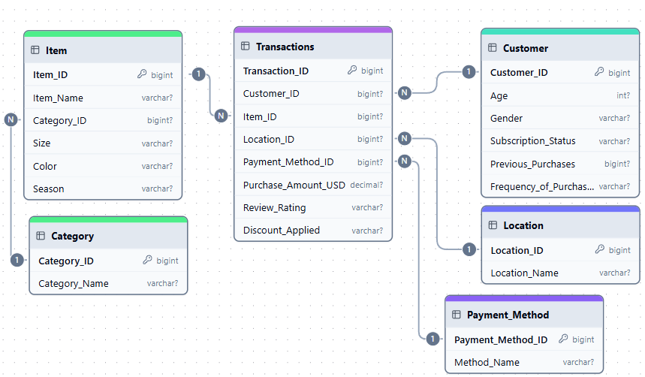
Рисунок 2 – Логическая модель в 3НФ
4НФ
В рассматриваемом датасете один и тот же товар может:
- иметь несколько размеров;
- иметь несколько цветов;
- относиться к разным сезонам.
Логическая модель в 4НФ представлена на рисунке 3.
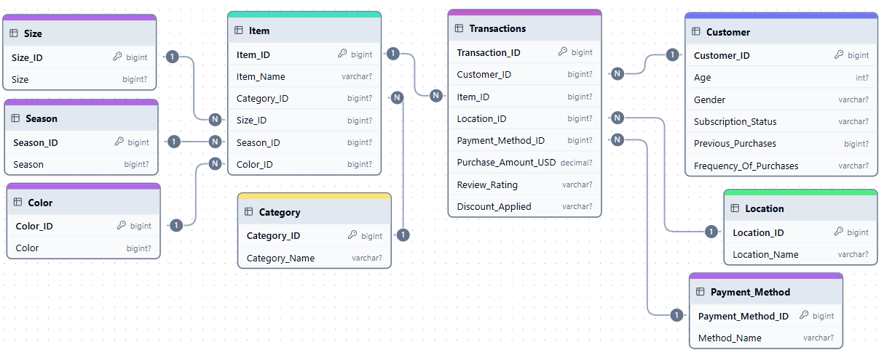
Рисунок 3 – Логическая модель в 4НФ
5НФ
Логическая модель в 5НФ представлена на рисунке 4.

Рисунок 4 – Логическая модель в 5НФ

